**Lưu ý (có thể đọc phần các chức năng ở dưới trước để hiểu về các chức năng rồi quay lại đọc phần lưu ý này sau):**

* **Khách hàng sẽ đc lưu chung trên toàn hệ thống. Ví dụ khách hàng A mua hàng ở chi nhánh ABC thì tên thành viên của khách hàng A cũng sẽ xuất hiện ở chi nhánh XYZ (để phục vụ cho việc bảo hành và tích điểm đc thuận lợi cho khách hàng, không bắt buộc phải mua tại cùng một chi nhánh mới đc bảo hành và tích điểm). Tuy nhiên, khi lưu vào database khách hàng thì lưu luôn field “mua_tai” = “ABC” (mua tại), để phục vụ cho việc thống kê doanh số tại từng chi nhánh riêng biệt.**
* **Hàng hoá (mặt hàng, số lượng, …) tại từng chi nhánh sẽ khác nhau. Ví dụ chi nhánh ABC có 5 nước và 2 bánh, chi nhánh XYZ có 10 nước và 8 quần áo, … Khi thực hiện thao tác nhập hàng thì cũng sẽ chỉ cập nhật lượng hàng vừa nhập vào đúng chi nhánh thôi (không cộng vào tất cả chi nhánh khác). Khi bán hàng cũng sẽ chỉ trừ số lượng ở đúng chi nhánh thôi (nếu chi nhánh ABC thiếu hàng và chi nhánh XYZ dư hàng thì các thể thực hiện thao tác mở đơn chuyển kho).**

**Tính năng thêm chi nhánh mới (Chỉ có chủ cửa hàng mới sử dụng đc, tất cả các nhân viên còn lại không đc sử dụng tính năng này)**

* Trên thanh công cụ bên trái, trong mục “Quản lý”, chọn “Cửa hàng”

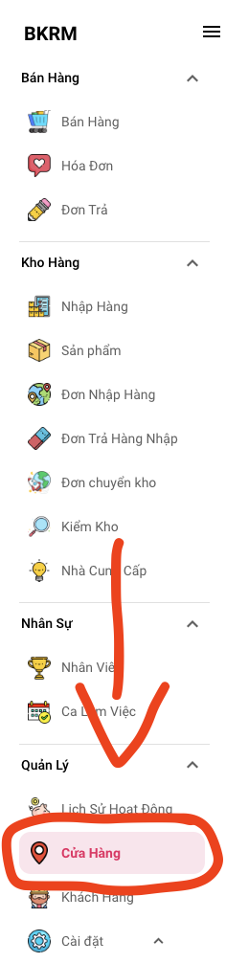

* Bấm vào dấu + để thêm chi nhánh hoặc “chỉnh sửa” để chỉnh sửa thông tin những chi nhánh đang có. Để xoá chi nhánh đang có, chọn “chỉnh sửa” xong chọn “xoá”.

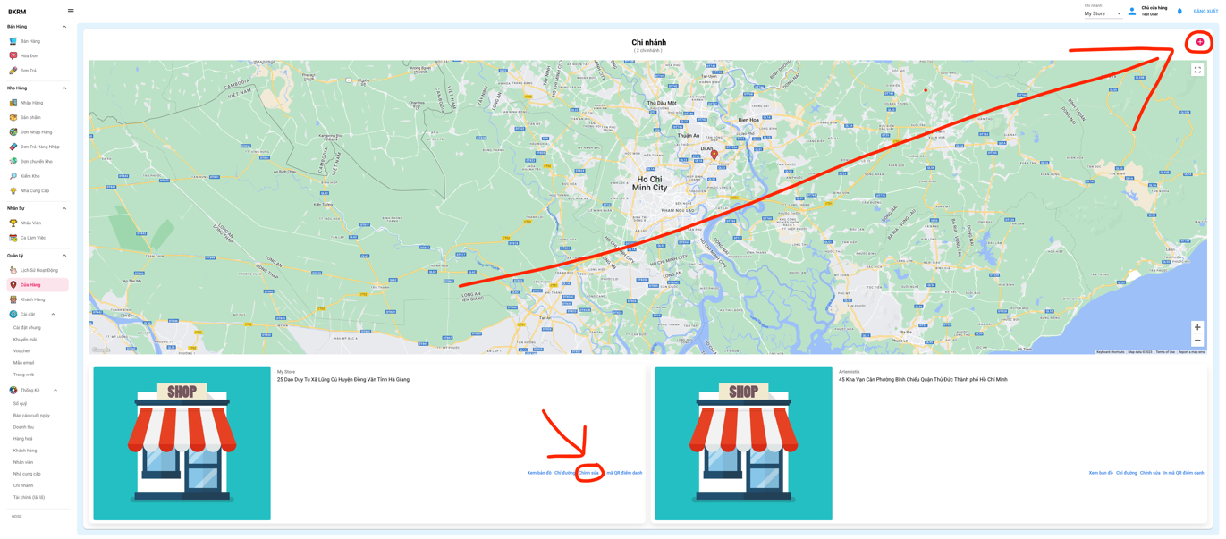

* Sau đó hệ thống sẽ hiển thị pop up để chủ cửa hàng điền vào (chỉ làm những fields có dấu đỏ thôi)

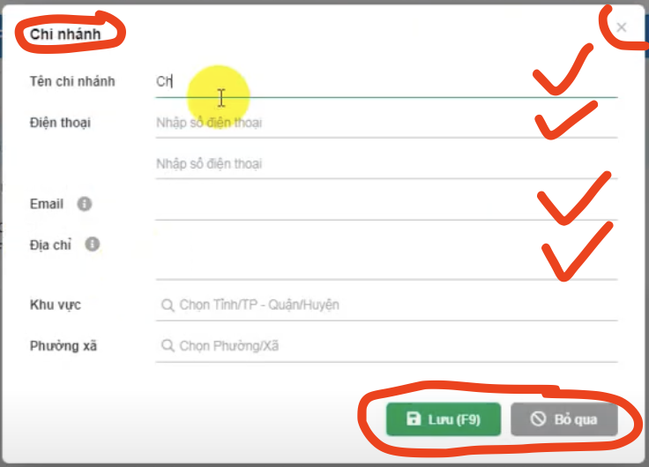

* Chủ có thể chuyển đổi qua lại giữa các chi nhánh bằng cách chọn drop box ở góc trên bên phải và chọn chi nhánh cần chuyển (chủ cửa hàng có thể chuyển đổi tự do giữa các chi nhánh, còn khi đăng nhập với role nhân viên thì khi click vào drop box sẽ chỉ hiển thị chi nhánh mà nhân viên đó đang làm việc)

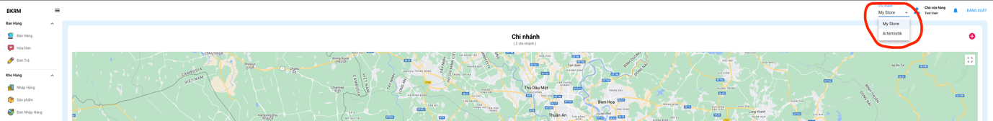

**Tính năng chuyển hàng hoá giữa các chi nhánh (kho) (chỉ có chủ cửa hàng và các nhân viên với role là “quản lý” mới sử dụng đc tính năng này, các nhân viên còn lại (role bán hàng, …) không đc sử dụng tính năng này)**

* Trên thanh công cụ bên trái, trong mục “Kho hàng”, chọn “Đơn chuyển kho”. Giao diện sẽ tương tự như thể này

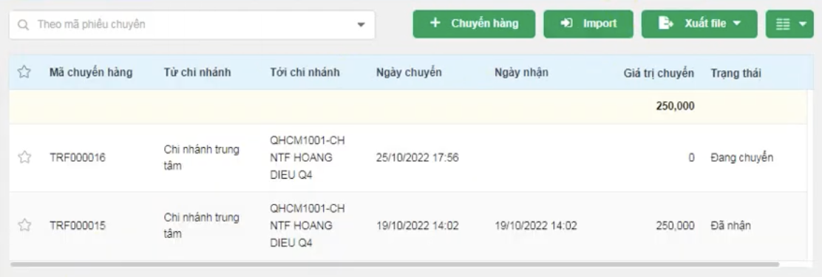

* Ví dụ ứng dụng đang để ở chi nhánh “ABC” thì chỉ những đơn chuyển hàng nào có mục “Từ chi nhánh” hoặc “Tới chi nhánh” = “ABC” thì mới hiển thị ra giao diện
* Chọn “+ Chuyển hàng” để tạo đơn chuyển hàng mới

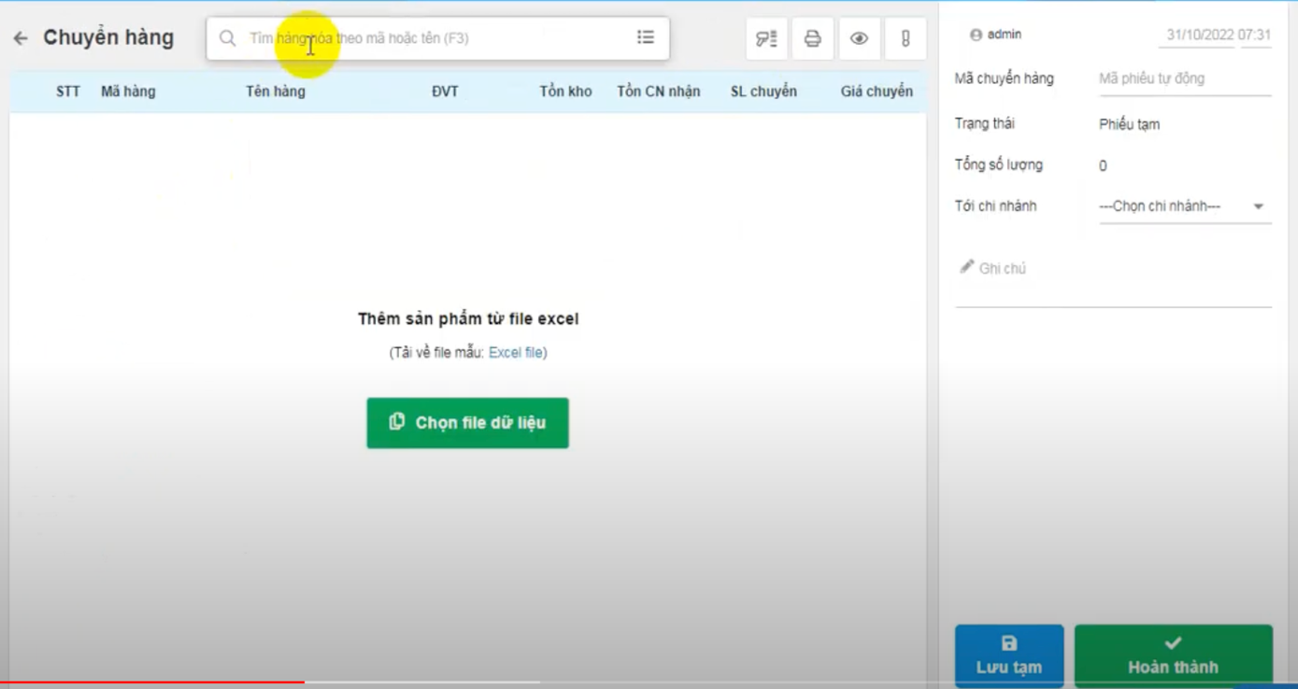

* Điền tên hoặc mã sản phẩm trên thanh tìm kiếm để thêm sản phẩm vào đơn chuyển hàng, sau khi chọn sản phẩm cần chuyển thì giao diện sẽ hiển thị tương tự như thế này

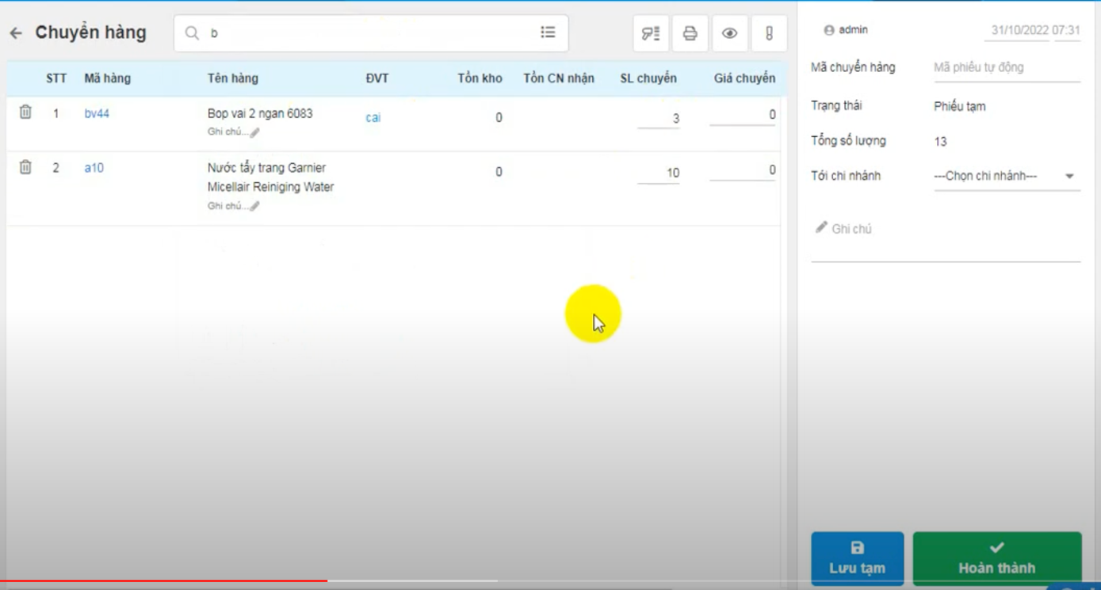

* Check số lượng chuyển <= tồn kho thì mới chọn “Hoàn thành” đc. Có thể thêm lời nhắn vào phần “Ghi chú”
* Sau khi chọn “Hoàn thành” thì số lượng tồn kho của chi nhánh gửi sẽ bị trừ “SL chuyển”. **Lưu ý: sau khi chi nhánh nhận nhập “SL nhận” và chọn “Nhận hàng” (coi thêm tại phần bên dưới) thì số lượng tồn kho tại chi nhánh gửi sẽ + “SL gửi” – “SL nhận”. Trong trường hợp “SL nhận” < “SL gửi” thì số lượng tồn kho sẽ đc hoàn lại vào database của chi nhánh gửi**
* Sau khi nhấn “Hoàn thành”, giao diện sẽ trờ lại trang hiển thị các đơn chuyển hàng như sau đây



* Lưu ý về mục “Trạnng thái”, sẽ có 2 trạng thái là “Đang chuyển” và “Đã nhận”. Ví dụ tạo đơn chuyển hàng từ chi nhánh “ABC” đến chi nhánh “XYZ”, khi đơn chuyển hàng đc tạo bởi chi nhánh “ABC” thì trạng thái sẽ là “Đang chuyển”, sau đó sang chi nhánh “XYZ” bấm “Nhận hàng” thì lúc đó trạng thái của đơn sẽ được chuyển thành “Đã nhận”
* Khi chuyển sang chi nhánh nhận sẽ có giao diện tương tự như sau

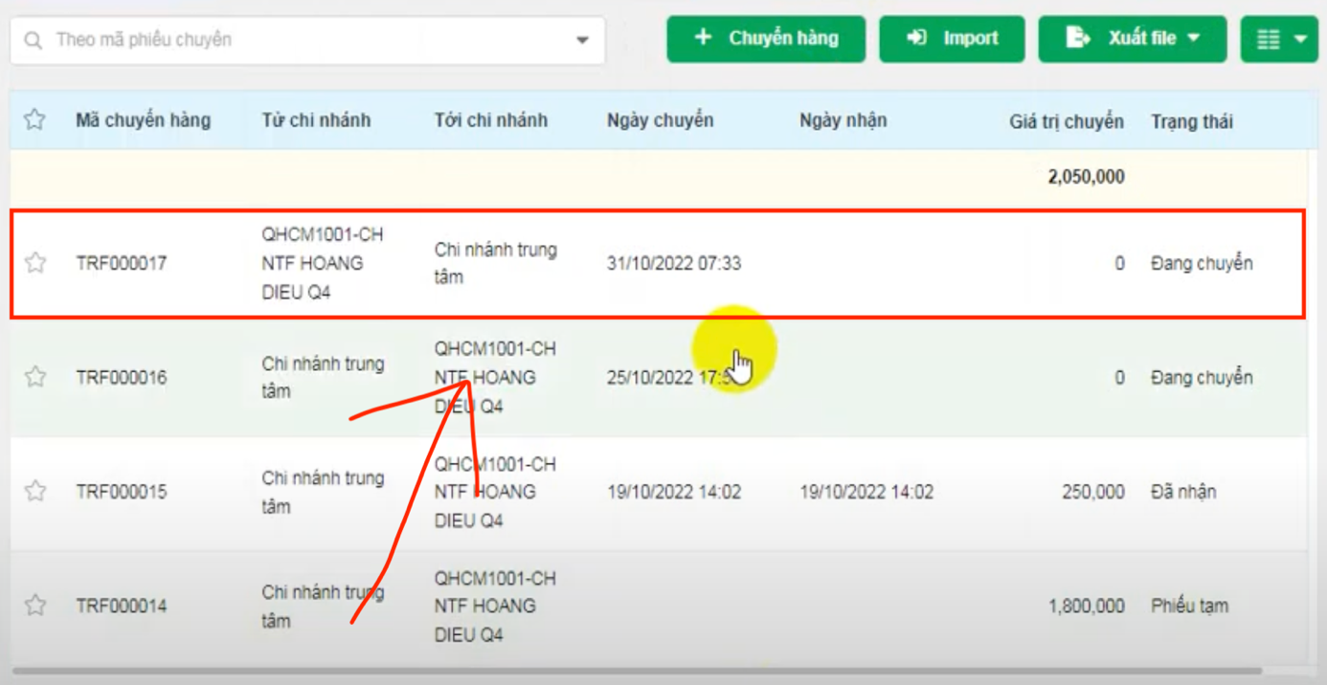

* Sẽ có đơn với thông tin là mục “Tới chi nhánh” = “Tên chi nhánh hiện tại”, mục “Trạng thái” = “Đang chuyển”, click vào đơn đó sẽ hiển thị như sau

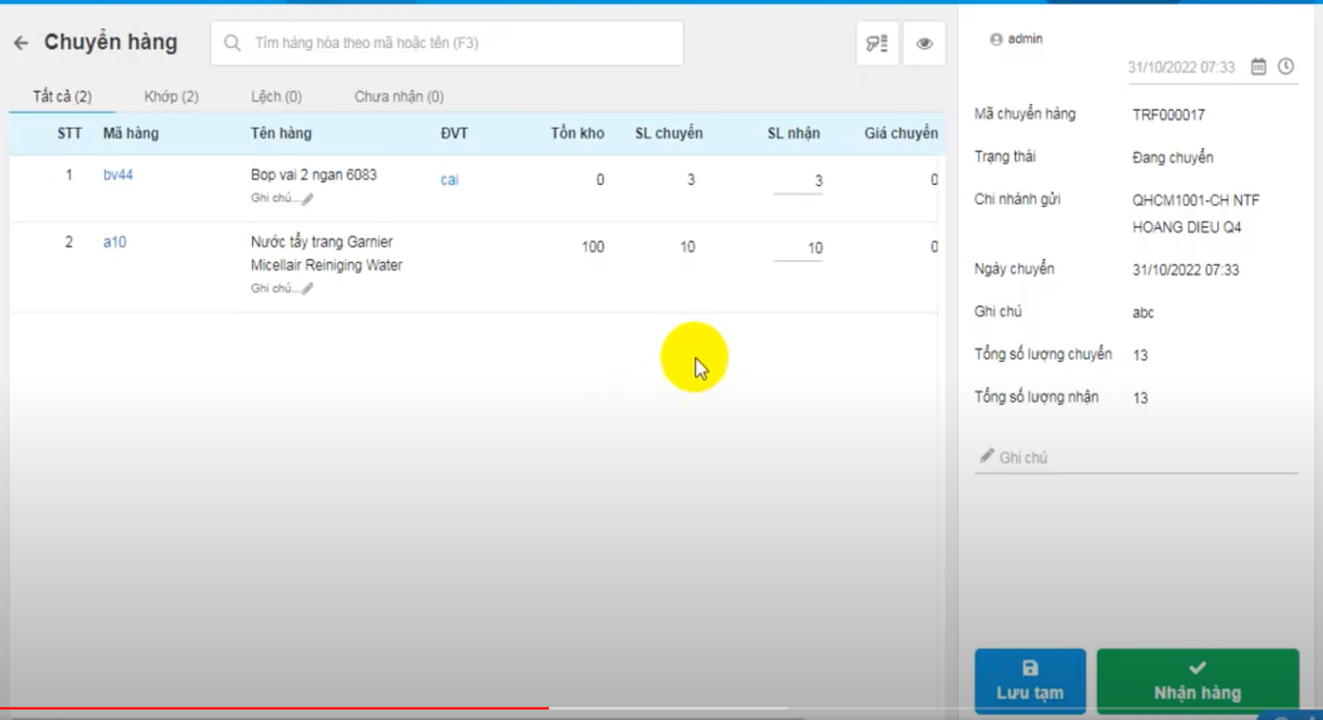

* Nhân viên của chi nhánh nhận sẽ kiểm tra hàng và đếm số lượng, sau đó nhập số lượng thực nhận vào mục “SL nhận” và chọn “Nhận hàng”. **Sau khi chọn “Nhận hàng” thì số lượng tồn kho của chi nhánh nhận sẽ đc + “SL nhận”.** Có thể thêm lời nhắn vào phần “Ghi chú”

**Tính năng thống kê số liệu**

Thống kê và visualize các số liệu về doanh thu của từng chi nhánh, filter có các option như thống kê theo ngày, tháng, năm, … Hiện tại web chỉ hardcode chứ chưa hiện thực.

**Chỉ làm mục “Chi nhánh”.**

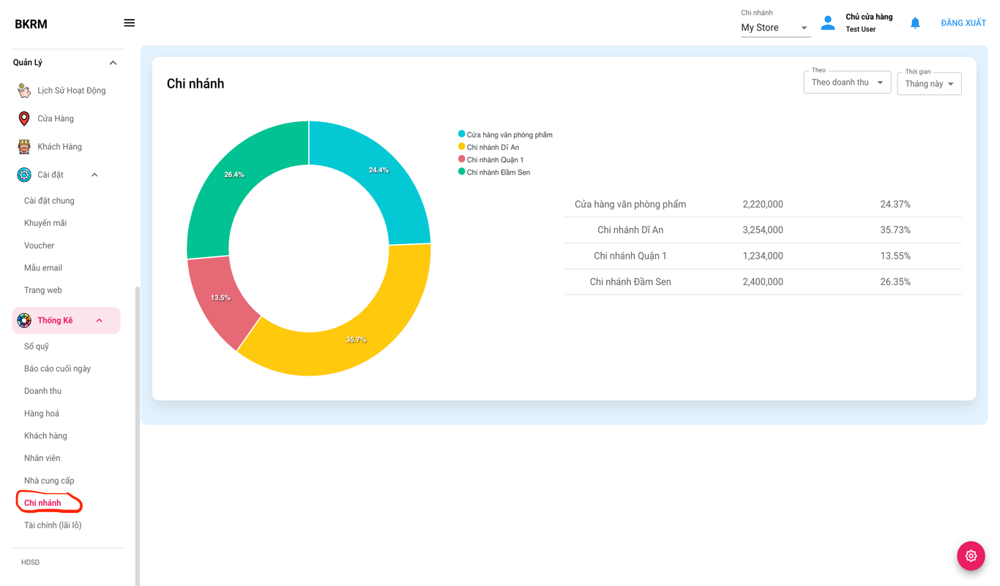

**Chỉnh sửa giao diện**

Link: https://docs.google.com/document/d/1C-fGx18LJfJEzoNa6KElMmgDXmFe9eHbDa_utLe1k-E/edit?fbclid=IwAR2xSbVFWZhpAH6amvQZxPOELkfg--sIrDlE7uAd-XpwvT8H4_w3mD6n2h0